MATERIAL DE APOYO PARA EL SEGUIMIENTO DEL PROCESO DE APRENDIZAJE DEL SISTEMA DE ESCRITURA
PRIMER CICLO DE EDUCACION PRIMARIA

COPAINALA, CHIAPAS, ENERO DEL 2012.
VaLoRo

PRESENTACION

El presente trabajo surge con la única intensión de apoyar al maestro del primer ciclo de educación primaria, y tiene como finalidad facilitar el trabajo del docente de primero y segundo grado en el proceso enseñanza-aprendizaje del sistema de escritura.
Esta guía es una recopilación de lo más esencial del Programa nacional de lectoescritura (Pronalees) que hace algunos años se implementó en todas las escuelas primarias del país.
Este trabajo contiene los momentos conceptuales por el que atraviesa el alumno en su aprendizaje de la escritura en su parte teórica. Contiene también las palabras adecuadas que se deberán dictar en cada una de las evaluaciones que se deberán efectuar durante el ciclo escolar, aclarando que estas evaluaciones no son para asignar una calificación o un número, sino para conocer en qué momento conceptual se encuentra el alumno y poder brindarle la ayuda adecuada para que avance a los siguientes momentos o conceptualizaciones, ya que es mucho más importante y provechoso conocer dichos momentos que conocer y aplicar métodos de enseñanza . Contiene también las indicaciones de cómo se deberá realizar las evaluaciones a fin de obtener una información real de lo que el niño va aprendiendo en lo que respecta la escritura.
Finalmente, contiene modelos de producciones en donde se puede ver el proceso que sigue el niño en su aprendizaje del sistema de escritura, partiendo desde el momento presilábico primitivo hasta el momento conceptual alfabético con valor sonoro convencional.
Una recomendación que hago para todos aquellos docentes que se interesen en utilizar este auxiliar, es que antes de usarlo lo lean detenidamente para que pueda darles buenos resultados, ya que es necesario familiarizarse tanto con la forma de aplicación como con los momentos conceptuales del niño que se verá reflejado en sus producciones de escritura.
Esta guía no es un producto acabado, está sujeto a modificaciones según el docente lo considere, lo que si se recomienda es que los cambios o modificaciones que se hagan sean para mejorar los resultados de los aprendizajes del alumno en lo que respecta el sistema de escritura

INICIACION AL SISTEMA DE ESCRITURA
PASOS INICIALES EN LA ADQUISICION DEL SISTEMA DE ESCRITURA
Antes de que el niño sea capaz de comprender que los signos gráficos representan sonidos, pasa por una serie de momentos que dan cuenta del proceso mediante el cual finalmente toma conciencia del sistema de escritura.
si hablamos de niños que viven en un ambiente alfabetizado, donde se asiste a actos de lectura y de escritura, el niño todavía muy pequeño, entre tres y cuatro años, y aun antes, inicia una serie de momentos que en si forman el proceso que antecede el conocimiento formal de la lengua escrita.
Describiremos esa serie, aunque no necesariamente todos los niños siguen el mismo orden señalado.
PRIMER MOMENTO
Al estar frente a un libro o revista con ilustraciones un niño pequeño: mira los dibujos y trata de comprenderlos. Si se le pregunta que está haciendo, responde “leyendo”. Ante la pregunta “¿dónde podemos leer?”, señala el dibujo e ignora las letras. Si se le enseña un libro sin ilustraciones y se le pregunta si se puede leer, responde que no, porque no tiene dibujos. Si se le pregunta “¿para qué sirven las letras?” responde “para nada”.
SEGUNDO MOMENTO
El niño se da cuenta de que las personas mayores se fijan en las letras y comenta que allí dice algo; entonces él comienza a fijarse también en las letras y a tratar de comprender lo que dicen, por ejemplo: en los anuncios, especialmente en los más conocido, hace como si leyera; “aquí dice Pemex, etc., se da cuenta de que los camiones y los autobuses llevan un letrero al frente que indica a donde van. Sabe que en las esquinas hay letreros que indican el nombre de las calles. Distingue un periódico de otro fijándose en el nombre. Comienza también a hacer rayones y garabatos con intencionalidad; es decir, si uno le pregunta “¿qué escribiste?”, el contesta: una carta, es mi tarea, un cuento, etc., con frecuencia acompaña sus escritos con dibujos explicativos.

TERCER MOMENTO
El niño toma conciencia de que otros saben leer y el no. Deja de centrarse en los dibujos y busca las letras para leer.
Escribe siempre con pseudoletras o letras, aunque sin correspondencia sonoro-grafica. También agrega dibujos aunque de manera esporádica.
Acepta que un libro sin dibujos si se puede leer. Se da cuenta de que el texto puede decir cosas que no están representadas en los dibujos que lo acompañan. Acepta que los dibujos son solo para mirar y las letras para leer. Muestra textos en los libros y pregunta “¿qué dice aquí?”. Pide que le lean cuentos, revistas y, en general, cada vez que quiere saber lo que un texto dice. También toma conciencia de que al escribir hay que hacer letras. Aprende a dibujar letras o pseudoletras, sin considerar la direccionalidad convencional, y las interpreta arbitrariamente. Algunas veces escribe muchas letras, otras veces escribe pocas, señalando: aquí escribí mi nombre, este es el nombre de mi papa, etc., algunos niños escriben un número fijo de letras: tres, cuatro o más.
CUARTO MOMENTO
En este momento o antes, el niño da muestras de haber comprendido la direccionalidad de la escritura, así como la diferencia entre letras y números. Dice que las letras son para leer y los números para contar. Al intentar leer, señala las letras de izquierda a derecha. Al escribir lo hace siguiendo el mismo orden
QUINTO MOMENTO.
El niño reconoce y aplica en forma más amplia la funcionalidad de la escritura, es decir se da cuenta de que puede servir para diversos fines. Cuando va al mercado quiere llevar la lista de lo que va a comprar. Quiere saber que dicen los avisos de las esquinas o de los periódicos. Busca en los envases el nombre de los componentes.
En este momento trata también de escribir funcionalmente. Cuando se dice escribir no significa que el niño lo haga de manera convencional. Por ejemplo, los niños hacen como si escribieran: dicta cartas para los abuelos, santa Claus, etc., pide a su mama que le escriba un recado para la maestra. Hace la lista de los amigos que quiere invitar a una fiesta. Hace la lista de los útiles que necesita en la escuela. Aprende su nombre completo con apellidos para diferenciarlo del de otros niños que se llaman igual que el.
SEXTO MOMENTO.
El niño comienza a identificar la relación sonoro-grafica. Es importante que cuando el niño empieza a reconocer el sonido de ciertas letras y pregunta “¿qué letra es esa?”, se le conteste con el sonido de la letra y no indicando el nombre. Por ejemplo: p y no pe, s y no ese, r y no erre, s y no zeta, etc. no hay que enseñar las letras por separado ni el alfabeto en el orden clásico, el cual aprenderá mas después.
SEPTIMO MOMENTO.
El despertar de la conciencia lingüística va a permitir que el niño se despegue de la concepción figurativa y comience a tener una concepción fonética de la escritura.
La concepción figurativa lleva al niño a pensar que las palabras que representan objetos llevan un número de letras proporcional al tamaño del objeto que representan; así, para escribir vaca o toro se necesitan muchas más letras que para escribir hormiga o cochinilla.
La concepción fonética o lingüística se centra en el sonido de las palabras; así: el niño trata de adaptar lo que escribe a la duración del sonido de las palabras, no al tamaño del objeto que representa. El niño busca la correspondencia silábica, por ejemplo: le gusta jugar a silabear, palmeando las silabas de una palabra: pe-lo-ta. to-ma-te. ca-chu-cha. Poco a poco el niño va notando que hay palabras grandes o largas y que hay otras chicas o cortas.
OCTAVO MOMENTO. CONCIENCIA FONOLOGICA Y ALFABETICA.
Después de adquirir la conciencia silábica, el niño comienza a desarrollar la conciencia alfabética. Para algunos este es un proceso espontaneo, pero el maestro puede ayudarles si les propone el análisis de palabras monosílabas, por ejemplo: pan, sol mar, etc. si pronunciamos una sola palabra monosílaba el niño percibe un solo sonido y por lo tanto piensa que se representa con una sola letra, pero si la pronunciamos lentamente el niño comienza a percibir que se escribe con tres sonidos y por lo tanto que se escribe con tres letras.
NOVENO MOMENTO.
La noción de palabra es bastante compleja. Para el niño una palabra es aquello que representa un objeto. El niño piensa que la palabra que representa un objeto es lo único que se puede escribir, los verbos, los adjetivos, los artículos o todo aquella palabra que no represente un objeto visual no se debe escribir, por ello es conveniente que el niño presencie actos de lectura en el que vayamos señalando las palabras que vamos leyendo, así se dará cuenta de que todo lo que decimos se debe escribir.
EL PROCESO DE ADQUISICION DEL SISTEMA DE ESCRITURA.
El proceso de adquisición de la escritura y la lectura consiste en la elaboración que el niño realiza de una serie de hipótesis que le permiten descubrir y apropiarse de las reglas y características del sistema de escritura. Dicho descubrimiento promueve a su vez la elaboración de textos más complejos mediante los cuales puede comunicar mejor sus ideas, sentimientos y vivencias acerca del mundo en el que se desenvuelve cotidianamente, así como una mejor comprensión de lo expresado por otros.
Cabe señalar que la elaboración de las diferentes hipótesis que caracterizan a dicho proceso depende de las posibilidades cognitivas y de las oportunidades que tienen los niños para interactuar con el objeto de conocimiento, interacción que les proporciona una experiencia particular desde la cual orientaran su propio proceso de aprendizaje.

EL SISTEMA DE ESCRITURA.
Se define al sistema de escritura como un sistema de representaciones de estructuras y significados de la lengua. En el contexto de la comunicación, el sistema de escritura tiene una función eminentemente social. Es un objeto cultural susceptible de ser usados por los individuos de una sociedad. Estos comunican por escritos sus ideas, sentimientos y vivencias de acuerdo con su particular concepción de la vida y del mundo en el que se desenvuelven.
Las posibilidades de uso del sistema de escritura, en los términos descritos anteriormente, dependen en gran medida del conocimiento que se tenga de las característica y reglas que lo constituyen, para representar en forma graficas las expresiones lingüísticas. Estas características son: conjunto de grafías convencionales, segmentación, ortografía, puntuación y peculiaridad de estilo. Durante el proceso de construcción los niños establecen una estrecha articulación con la competencia lingüística que posee todo sujeto hablante de una lengua.
tanto al escribir como al leer, los niños activan dicha competencia respecto de los elementos y reglas que rigen al sistema de lengua, que habrán de representar cuando realicen actos de escritura y que tendrán que comprender al realizar actos de lectura, de textos escritos por ellos mismos o por otros, en diferentes situaciones de comunicación.
En este sentido podemos identificar en el niño el establecimiento gradual de una relación entre el sistema de lengua y el sistema de escritura, producto de diferentes niveles de reflexión metalingüística, tales como el semántico, el fonológico y el sintáctico. Dicha reflexión promueve la coordinación progresiva de estos niveles, expresada en las diferentes formas de escritura que realizan.
Para conocer las formas en que esta relación se va dando y sistematizando durante la adquisición del sistema de escritura, es necesario describir el complejo procesos que caracteriza su aprendizaje.
A continuación se describirá el proceso de adquisición del sistema de escritura, así como las características de la producción de textos y de la comprensión lectora que manifiestan los niños.
EL APRENDIZAJE DE LA ESCRITURA: CARACTERISTICAS DE LAS ESCRITURAS INFANTILES
Las representaciones graficas de los niños son los indicadores del tipo de hipótesis que elaboran y de las condiciones que tienen acerca de lo que se escribe.
Las posibilidades para comprender las escrituras de los niños están dadas por el tipo de organización que les imprimen y por el significado que le atribuyen a cada una de sus representaciones graficas. Reconocer estos modos de organización significa comprender los procesos psicológicos y lingüísticos involucrados en el aprendizaje de este objeto de conocimiento, así como la psicogénesis que implica su construcción. En síntesis, las distintas formas de las escrituras que realizan los niños se organizan en diferentes momentos de evolución de acuerdo con el tipo de conceptualización que subyacen en cada momento.
DOS SON LOS GRANDES TIPOS DE REPRESENTACIONES QUE SE PUEDEN IDENTIFICAR:
ESCRITURAS CON AUSENCIA DE LA RELACION SONORO-GRAFICA
Las primeras escrituras que hacen los niños a muy temprana edad se caracterizan por ser trazos rectos, curvos, quebrados, redondeles o palitos. Al observar y analizar estas escrituras nos damos cuenta de que no existe ningún elemento que permita diferenciar entre dibujo y escritura; es decir no usan el dibujo para representar ya sea una palabra o una oración, pero tampoco utilizan grafías convencionales, como las letras.
Los niños que escriben con estas características no han descubierto aun el conjunto de signos gráficos convencionales ni la direccionalidad que caracterizan, entre otros aspectos, a nuestro sistema de escritura. La dirección que utilizan para escribir en la mayoría de las ocasiones no es estable. Bien pueden comenzar de derecha izquierda cuando están escribiendo y tratar de interpretar ese escrito en la dirección contraria. Estos niños pueden utilizar una, otra o ambas direcciones para escribir o interpretar lo que se escribe. Por otra parte, los trazos generalmente no presentan una distribución ordenada de manera convencional en el espacio de la hoja.
Más adelante, los niños descubren que las letras pueden utilizarse para representar, a pesar de no haber descubierto todavía el valor que tienen para la representación de significados, ni su valor sonoro convencional. Por esta razón cada escritura se acompaña del dibujo correspondiente para garantizar la significación de lo escrito.
Solo cuando los niños validan la escritura como objeto de representación, aun cuando no hayan descubierto todas las reglas que rigen al sistema, el dibujo deja de ser utilizado y es sustituido, en este caso, por la intención subjetiva que el niño tiene al escribir. Esta intención es lo que permite atribuir sentido y significados diferentes a sus producciones escritas.
A partir de este momento, el uso de las grafías convencionales está determinado por el grado de coordinación que establezcan los niños entre la variedad y la cantidad de grafías. Dicha coordinación se evidencia en los diferentes tipos de producciones.
- utilización de una sola grafía para representar una palabra o una oración
- sin control de la cantidad de grafías; escritura que se realiza considerando como limites los extremos de la hoja.
- uso de un patrón fijo, consistente en la utilización de las mismas grafías, en el mismo orden y cantidad, para representar diferentes significados.
- exigencia de cantidad mínima de letras por utilizar: generalmente los niños no aceptan que con menos de tres grafías pueda escribirse o interpretar lo escrito.
Paulatinamente, las reflexiones que subyacen en los intentos por representar diferentes significados promueven que los niños establezcan diferencias objetivas en cada una de sus escrituras. Entonces escriben cambiando el orden y la cantidad de grafías que utilizan. A través de esta forma de representación se evidencia cierto tipo de relación que el niño establece entre el sistema de la lengua y el sistema de escritura a nivel semántico.
En este tipo de escrituras, los niños realizan distintos intentos por representar diferentes significados aun cuando no conozcan el uso convencional de las grafías. Los niños en ocasiones escriben una palabra en función de las características físicas del referente. Así para escribir el nombre de un objeto grande escribirán más letras que cuando escriban el nombre de un objeto pequeño, o bien utilizaran letras grandes para el primer caso y letras pequeñas para el segundo caso. En sus escrituras hacen evidentes las diferencias que a nivel conceptual establecen entre los diferentes significados que intentan representar
ESCRITURA CON PRESENCIA DE LA RELACION SONORO-GRAFICA.
la conceptualización que subyacen a estas escrituras consiste en la puesta en correspondencia entre las partes de la emisión sonora y las partes de la representación grafica, que el niño establece a partir de la realización de un análisis de tipo silábico de la emisión oral, y al asignar a cada silaba una grafía para representarla.
cabe señalar que, en un principio, esta conceptualización no se expresa tan claramente debido a la exigencia de cantidad mínima que funciona como eje organizador de la escritura, así, por ejemplo, para escribir una palabra monosílaba, y en algunos casos una bisílaba, correspondería, según esta hipótesis, escribir una grafía para el primer caso y dos para el segundo caso. La presencia de la exigencia de cantidad mínima obliga a ciertos niños a agregar otras grafías que les garanticen la interpretación o lectura respectiva.
Cuando el niño ha superado este conflicto, aplica sistemáticamente dicha hipótesis, utilizando una grafía para cada silaba de las palabras que escribe.
Mas adelante, los niños modifican esta conceptualización y se observa en sus escrituras que el tipo de análisis de la emisión oral que realizan les permite i identificar el número de silabas que componen la palabra. Cuando el niño además identifica en algunas de las silabas las partes que la componen, es decir, cuando reconoce que estas contienen elementos más pequeños que la sílaba, se hace evidente la coexistencia de dos hipótesis: la silábica y la alfabética. Esta forma de concebir la escritura refleja una mayor comprensión de los elementos y las reglas del sistema, y particularmente una mayor aproximación al descubrimiento del principio alfabético.
La coexistencia de estas dos hipótesis es un nuevo momento de transición que da paso a otro tipo de relación. En ella, el niño abandona la reflexión sonoro-grafica con el sistema de lengua, ya no solo a través de los sonidos del habla sino a partir de un análisis fonológico. Dicho análisis le permite identificar los fonemas que componen la palabra y representarlos en una relación biunívoca, con una grafía para cada uno de ellos, lo que representa la adquisición del principio alfabético; es decir, la comprensión y utilización de esta característica convencional del sistema de escritura.
Tal análisis permitirá a los niños identificar que no solo algunas, sino todas las silabas que componen la palabra están compuestas por fonemas. La consistencia de esta reflexión metalingüística permitirá la consolidación en el uso de este descubrimiento, e ira respondiendo paulatinamente a las exigencias de las representaciones graficas de los patrones silábicos; es decir, la escritura alfabética de los diferentes tipos de silabas: directas, inversa, mixta, compuesta y diptongo.
Cabe agregar que los dos tipos de representación grafica antes descritos pueden ser representados con valor sonoro convencional o si este. Así, las escrituras con valor sonoro convencional evidencian que el niño ha descubierto las grafías que representan de manera pertinente los fonemas de la lengua.
Cuando los niños descubren el principio alfabético del sistema de escritura son capaces de representar gráficamente todos los fonemas que componen una palabra, una oración o un párrafo. Es a partir de este momento cuando el niño se enfrenta a otra exigencia del sistema de escritura, como son la segmentación, la ortografía, los signos de puntuación y las peculiaridades estilísticas del sistema.
GUIA DE EVALUACION con base en el análisis de la problemática existente en torno a la evaluación del aprendizaje de los alumnos y concretamente en lo que se refiere al análisis de las producciones y respuestas de estos en lo que se refiere a la escritura, y con el fin de brindar mayores elementos al maestro de grupo para la comprensión del procesos de adquisición que sigue el niño para construir nuestro sistema de escritura, así como la importancia de la evaluación del aprendizaje como una actividad inherente a todo proceso educativo que da cuenta de los avances que manifiestan los alumnos a partir del trabajo con la propuesta en el aula escolar, presentamos las siguientes consideraciones.
Dichas consideraciones son el resultado de un análisis riguroso apegado a los fundamentos teóricos contenidos en el manual de la propuesta para el aprendizaje de la lengua escrita, considerando además las aportaciones de la investigación que la coordinación central de educación especial del proyecto ha realizado sobre la relación que existe entre el sistema de la lengua y el sistema de escritura.
Con respecto al concepto de evaluación es importante que el maestro tenga presente que:
- La evaluación del aprendizaje es una situación inherente a toda práctica educativa
- Al concepto de evaluación le subyace una concepción de aprendizaje que determina las formas, los instrumentos y los criterios de evaluación.
- El aprendizaje es un proceso por medio del cual el sujeto que aprende se apropia de un determinado objeto de conocimiento, en este caso el sistema de escritura, dicha apropiación implica necesariamente comprenderlo en su estructura y en las reglas que lo rigen. este proceso permite identificar en sus diferentes manifestaciones las consideraciones que el niño tiene acerca de lo que es leer y escribir.
La evaluación entonces, se concibe como un proceso sistemático y permanente que da cuenta del proceso de aprendizaje, de los avances y de la estabilidad de las adquisiciones que un sujeto manifiesta al interactuar con un determinado objeto de conocimiento.
Los resultados de las evaluaciones realizadas son indicadores de las conceptualizaciones que a lo largo del proceso de adquisición del sistema de escritura presentan los alumnos, la obtención de estos datos permite al docente analizar y definir situaciones didácticas con el fin de seleccionar y adecuar aquellas actividades que favorezcan el aprendizaje individual y grupal.
Es importante señalar que el maestro debe reconocer el proceso que sigue el niño para construir nuestro sistema de escritura en las diferentes situaciones de aprendizaje, por ello en el transcurso del año escolar se efectúan periódicamente cinco evaluaciones con el fin de sistematizar el registro evolutivo de los alumnos en situaciones de evaluación.
Con base en lo anterior consideramos que esta guía de evaluación será un elemento indispensable para la acción pedagógica que desarrolla el docente en el aula escolar.
CARACTERISTICAS DEL MATERIAL DE EVALUACION.
La lista de cada palabra que incluye cada evaluación, además de pertenecer a un determinado campo semántico, en conjunto contienen los diversos tipos de silabas (directa, inversa, mixta, diptongo y trabada), por ejemplo: directa (pelota), inversa (escudo), mixta (pegamento), diptongo (cacahuate), trabada (almendra)
Cada conjunto de palabras debe estar formado por una monosílaba, dos bisílabas, dos trisílabas y dos polisílabas.
Las listas de palabras de una evaluación a otra y de manera progresiva presentan una complejidad creciente en cuanto a patrones silábicos y reglas ortográficas. Sin embargo es necesario que en cada evaluación aparezcan cada uno de los patrones silábicos, así como en cada lista el tipo de palabras mencionadas anteriormente, con el fin de tener la posibilidad de observar todos los aspectos en cada evaluación.
TECNICA DE ADMINISTRACION
ESCRITURA.
Las evaluaciones de escritura, tanto en dictado como en escritura libre son colectivas. Cuando el maestro dicte palabras o enunciados lo deberá hacer con entonación normal, sin deletrear, silabear o separar las palabras que forman parte de un enunciado.
A fin de que los niños no intercambien información que pudiera alterar los resultados de las evaluaciones, el maestro explica: quiero que este dictado lo haga cada uno solito, sin preguntar o copiar a los compañeros.
Cuando realice el dictado de palabras el maestro informa a los niños con que campo semántico van a trabajar, pudiendo ser esta, animales, plantas, frutas, etc.
A partir de la segunda evaluación se incluye, además, dos palabras perteneciente a la evaluación anteriores. El maestro dice a los alumnos, ahora les voy a dictar otras dos palabras que ya escribieron la vez pasada.
Cuando los niños han escrito todas las palabras incluidas en la lista, se continúa con el dictado de enunciados que indique la evaluación correspondiente.
El maestro explica: ahora les voy a dictar otra cosa, y les dicta el enunciado completo, con la entonación habitual, sin separar las palabras. Si algún niño formula alguna pregunta acerca del enunciado, el maestro lo repite completo.
A partir de la tercera evaluación, cuando los niños terminan de escribir el primer enunciado, el maestro dicta el segundo de la misma manera que el anterior.

ESCRITURA LIBRE.
El maestro invita a los alumnos a que escriban de acuerdo con el tema propuesto en cada una de las evaluaciones.
En el aspecto de redacción se recomienda al maestro que comente con los niños acerca del tema propuesto en la evaluación correspondiente, permitiendo en estos casos que estos refieran sus experiencias y conocimientos relacionados con el tema. A continuación el maestro pide a los niños que escriban algo sobre el tema que comentaron.
Es necesario que en los casos en que la conceptualización sea pre silábica, silabico-alfabetica o alfabética no convencional, el maestro pregunte a los niños lo que escribieron y se registre textualmente la respuesta a un lado de su producción así como el señalamiento que realice sobre el texto.
MATERIAL PARA LA APLICACIÓN DE LAS EVALUACIONES.
PRIMERA EVALUACION.
DICTADO DE PALABRAS.
Pez
Rana
Hipopótamo
Ganso
Almeja
Gaviota
Cocodrilo
Así mismo se recomienda dictar dos enunciados, uno más complejo que el otro, tanto en ortografía como en estructura sintáctica.
En cada evaluación por lo menos uno de los enunciados que se dicta incluye una palabra correspondiente a la lista de palabras dictadas en esa evaluación, con el fin de observar si los niños han descubierto una de las características del sistema de escritura: la estabilidad. Por último al analizar las producciones de los niños, el maestro podrá constatar si los niños, separan las palabras que componen un enunciado.

DICTADO DE ENUNCIADOS.
La rana brinca mucho. Daniel dibuja un cocodrilo

ESCRITURA LIBRE.
El maestro propone a los niños que escriban acerca del animal que más les gusta.

SEGUNDA EVALUACION.

DICTADO DE PALABRAS.
Tren
Trompo
Cuerda
Escudo
Pelota
Bicicleta
Papalote
Barco

PALABRAS CORRESPONDIENTE A LA EVALUACION ANTERIOR QUE VUELVEN A DICTARSE
Gaviota
Hipopótamo

DICTADO DE ENUNCIADOS
El niño perdió su pelota el papalote de Juan es amarillo

ESCRITURA LIBRE

EL MAESTRO PROPONE A LOS NIÑOS QUE ESCRIBAN ACERCA DE LO QUE LES GUSTA HACER DURANTE EL RECREO

TERCERA EVALUACION

DICTADO DE PALABRAS
Dulce
Chile
Pan
Aguacate
Almendra
Chilaquiles
Naranja

PALABRAS CORRESPONDIENTES A LA EVALUACION ANTERIOR QUE VUELVEN A DICTARSE
Trompo
Bicicleta

DICTADO DE ENUNCIADOS
LA señora cocina los chilaquiles Miguel juega con su trompo

ESCRITURA LIBRE
EL MAESTRO PROPONE A LOS NIÑOS QUE ESCRIBAN SOBRE LO QUE SUCEDE EN LA PRIMAVERA

CUARTA EVALUACION

DICTADO DE PALABRAS
Gis
Lápiz
Libro
Cuaderno
Tijeras
Pegamento
Escritorio

PALABRAS CORRESPONDIENTES A LA EVALUACION ANTERIOR QUE VUELVEN A DICTARSE
Dulce
Naranja

DICTADO DE ENUNCIADOS
Mónica busca su cuaderno en la mochila
La maestra trajo un paquete azul y blanco

ESCRITURA LIBRE
EL MAESTRO PROPONE A LOS NIÑOS QUE ESCRIBAN ACERCA DE LO QUE MAS LES GUSTA DE SU ESCUELA.
QUINTA EVALUACION.
DICTADO DE PALABRAS
Pez
Rana
Bicicleta
Escudo
Chilaquiles
Naranja
Pegamento
Escritorio

Dictado de enunciados
Daniel dibuja un cocodrilo
El papalote de Juan es amarillo
Miguel juega con su trompo
La maestra trajo un paquete azul y blanco

ESCRITURA LIBRE.
EL MAESTRO PROPONE A LOS NIÑOS QUE ESCRIBAN SOBRE LO QUE MAS LES GUSTA HACER EN VACACIONES

En base al momento conceptual que presenta el niño en su producción al escribir las palabras que el maestro ha dictado, el docente deberá diseñar las actividades adecuadas que permitan al alumno salir de ese momento conceptual y acceder a otro más avanzado.
TIPOS DE RELACION SONORO GRAFICA DEL HABLA.
Las consideraciones que el niño tiene acerca de lo que es leer y escribir dan cuenta del proceso que sigue para construir nuestro sistema de escritura durante el primer grado de primaria. Esos avances en el proceso de adquisición manifiestan el nivel de apropiación del niño respecto al objeto de conocimiento, esta apropiación implica necesariamente, la comprensión de la estructura y reglas que rigen nuestro sistema de escritura, dicha comprensión tiene que ver con el descubrimiento de la relación entre los aspectos sonoros del habla y su representación gráfica como una de las características fundamentales del sistema.
Es importante señalar que a partir del descubrimiento de la pauta sonora se inicia una relación que progresiva y cualitativamente permite identificar en sus diferentes manifestaciones el tipo de relación que se establece de acuerdo con la conceptualización que el niño presenta tanto en la lectura como en la escritura.
LOS TIPOS DE RELACION SONORO GRAFICA PUEDEN SER:
A).-Relación silaba-grafía
B).-Relación sonido-grafía
C.-Relación fonema-grafía
Dichos tipos de relación se identifican a partir de la conceptualización silábica y evidencian la ausencia, fallas o predominio de valor sonoro convencional. Descubrir el valor sonoro convencional implica establecer una relación pertinente entre los fonemas y las grafías que los representan.
EJEMPLOS DE TIPOS DE RELACIÓN.
A).-RELACION SILABA GRAFIA.
A PARTIR DE QUE EL NIÑO DESCUBRE QUE EL HABLA NO ES UN TODO INDIVISIBLE, AL ESCRIBIR HACE CORRESPONDER UNA GRAFIA POR CADA SILABA QUE COMPONE LA PALABRA.
AUSENCIA DE VALOR SONORO CONVENCIONAL
p t c i b p o t k
ta co pa pa ya ma ri po sa

PREDOMINIO DE VALOR SONORO CONVENCIONAL

t o p p a m i o a
ta co pa pa ya ma ri po sa

B).- RELACION SONIDO-GRAFIA (SONIDO-GRAFIA).
La interacción constante con el sistema de escritura permite al niño descubrir que la silaba está compuesta, a su vez, por elementos más pequeños. A partir de este momento se establece una relación entre los sonidos (fonos) del habla y las grafías, distinguiéndose únicamente un análisis cuantitativo, ya que aun cuando la relación que se da en uno a uno, a cada sonido le corresponde una grafía, este no es convencional o pertinente ausencia de valor sonoro convencional.
ipte soaipeoti
Gato tamarindo
C.-RELACION FONEMA-GRAFIA.
El descubrimiento del valor sonoro convencional permite establecer una relación tanto cuantitativa entre los fonemas pertinentes y las grafías que las representan. Es importante señalar que este tipo de relación incluye las conceptualizaciones silábica-alfabética y alfabética. Cuando se ha logrado establecer este tipo de relación se evidencia ya el predominio del valor sonoro convencional, aun cuando el repertorio, (cantidad de letras que se reconocen) no es suficiente, por ejemplo, solo representa vocales.
en las conceptualizaciones más avanzadas puede manifestar fallas en el uso del valor sonoro-convencional debido a que el repertorio de grafías que reconoce no es suficiente, sin embargo al incrementar progresivamente dicho repertorio con base en una relación entre grafías y fonemas de manera pertinente, el alumno manifestara en sus conceptualizaciones (S-A, ALF) predominio de valor sonoro convencional.
FALLAS EN EL USO DE VALOR SONORO CONVENCIONAL
da no e ni la ra rra rro
ta co en chi la da bar co
PREDOMINIO DE VALOR SONORO CONVENCIONAL

En este momento el niño ya escribe correctamente las palabras, aunque pueda tener falta de ortografía
Gato Tortilla Frijol Barco lápiz

CARACTERISTICAS DE LAS CONCEPTUALIZACIONES
ESCRITURA PRESILABICA
El momento pre- silábico incluye un buen número de categorías, las que indican, como característica principal la no correspondencia entre los signos utilizados en la escritura y los sonidos del habla
Dentro de la conceptualización pre silábica se han identificado en las escrituras de los niños 5 tipos de producciones de tipo primitivo
a).- En un primer momento el niño no diferencia entre el trazo dibujo y la escritura, es decir, para él es lo mismo escribir que dibujar.
b).- En el segundo momento el niño piensa que solo el dibujo o solo grafía o pseudografia no dice nada, por eso realiza grafías o pseudografias dentro del dibujo para garantizar el significado.
c).- En un tercer momento el niño ordena las grafías o pseudografias fuera del dibujo siguiendo el contorno del mismo dibujo.
d).En el cuarto momento el niño sigue acompañando el dibujo con la grafía, solo que ahora ya utiliza grafía convencional.
e).- En el quinto momento el alumno poco a poco separa el trazo o escritura del dibujo, lo cual significa que comprende y acepta que la escritura es portadora de significado por sí misma.
Dentro del proceso de aprendizaje el alumno empieza a reflexionar acerca del mejor modo de escribir e inicia un trabajo conceptual que se centra en la búsqueda de una cantidad mínima de letras para escribir; comienza utilizando una sola letra para todo lo que escribe, a esta hipótesis se le llama escrituras unigráficas.
En su búsqueda de una cantidad mínima de letras para escribir correctamente una palabra, el niño crea otra hipótesis llamada escritura sin control que es el polo opuesto de la escritura unigráfica, ya que ahora escribirá tantas letras como el espacio del cuaderno se lo permita.
Aparentemente cuando el niño encuentra la cantidad mínima para escribir, accede a otra hipótesis que le llamaremos escrituras fijas en la que el niño produce escrituras iguales para palabras diferentes, usando las mismas letras en el mismo orden y con la misma cantidad.
Más adelante el niño llega a comprender que para distintos nombres se requieren distintas escrituras y comienza a preocuparse porque cada una de sus escrituras sea diferente, efectuando variaciones acerca de cuáles y cuantas letras utiliza para escribir cada palabra, accede así a la hipótesis que se le conoce como escrituras diferenciadas que van a ser de seis tipos.
1.-REPERTORIO FIJO CON CANTIDAD VARIABLE. Esta es una escritura en la que se utilizan las mismas letras pero la cantidad cambia, esto porque el niño cree que al variar la cantidad cambia el significado.
2.-CANTIDAD CONSTANTE CON REPERTORIO FIJO PARCIAL. En esta escritura la cantidad de letras no cambia, el repertorio si cambia pero no en su totalidad, ya que se repiten algunas letras. En esta hipótesis el niño cree que al cambiar algunas letras de manera parcial cambia el significado.
3.- CANTIDAD VARIABLE CON REPERTORIO FIJO PARCIAL. En esta escritura la cantidad de letras cambia en su totalidad pero el repertorio solo cambia en algunos casos, ya que casi repite las mismas letras. En esta producción en algunos casos también incluye algunos números. El niño considera que al cambiar las letras de manera parcial y agregarle números cambia el significado de las palabras.
4.-CANTIDAD CONSTANTE, REPERTORIO VARIABLE. En esta escritura la cantidad de letras es la misma para diferentes palabras solo cambia totalmente las letras, no repite ninguna. El niño considera que al cambiar las letras cambia el significado.
5.-CANTIDAD Y REPERTORIO VARIABLE. En esta escritura el niño, al dictarle una palabra escribe diferente cantidad y diferentes letras. El niño tiene la hipótesis de que a diferentes palabras, diferentes letras y diferentes cantidades.
6.-CANTIDAD Y REPERTORIO VARIABLE CON PRESENCIA DE VALOR SONORO INICIAL. En esta producción el niño escribe cantidades diferentes y letras diferentes pero le agrega al inicio de la palabra una letra que pertenece a dicha palabra pudiendo ser vocal o consonante.
HASTA AQUÍ HEMOS TERMINADO LAS PRODUCCIONES DEL MOMENTO PRESILABICO. ACCEDEREMOS AHORA A LOS MOMENTOS SILABICO, SILABICO-ALFABETICO Y ALFABETICO, ESTAS CONCEPTUALIZACIONES PUEDEN SER CON O SIN VALOR SONORO CONVENCIONAL.
ESCRITURA SILABICA. (MOMENTO CONCEPTUAL)
En este momento conceptual inicia la relación silaba-grafía en la que el niño asigna una grafía (letra) por cada silaba; la grafía puede ser puras vocales, puras consonantes o alternados. Este tipo de escritura puede ser con valor sonoro convencional o sin él. Cuando la o las grafías (fonema) asignadas correspondan a la palabra, entonces será con valor sonoro convencional, cuando la o las grafías (sonido) no correspondan a la palabra, entonces será sin valor sonoro convencional.
ESCRITURA SILABICA-ALFABETICA (MOMENTO CONCEPTUAL)
En este momento de transición coexisten el momento silábico y el alfabético, es decir entre el momento que esta por abandonar y el momento al que está por arribar. En esta hipótesis, el niño al escribir una palabra hace uso de dos momentos con simultaneidad, de ahí su nombre. Al escribir, el niño hará una relación silaba grafía y fonema grafía en la misma escritura. Este tipo de escritura puede ser con o sin valor sonoro convencional. Si la palabra escrita contiene las letras (fonema) o silabas que corresponden a la palabra se dice que es con valor sonoro convencional, si no contiene ni las letras (sonido) ni las silabas de la palabra, entonces será sin valor sonoro convencional.
ESCRITURA ALFABETICA (MOMENTO CONCEPTUAL)
En este momento conceptual el niño establece una relación pertinente entre los aspectos sonoros del habla y la escritura, ya que a cada fonema (convencional) le hace corresponder una grafía. Este momento puede ser con valor sonoro convencional o sin él. Cuando la palabra escrita contiene las letras (fonema) que corresponden a esa palabra se dice que es con valor sonoro convencional. Si la palabra escrita contiene la cantidad de letras correspondientes a esa palabra pero estas no corresponden a dicha palabra, entonces se dice que es sin valor sonoro convencional

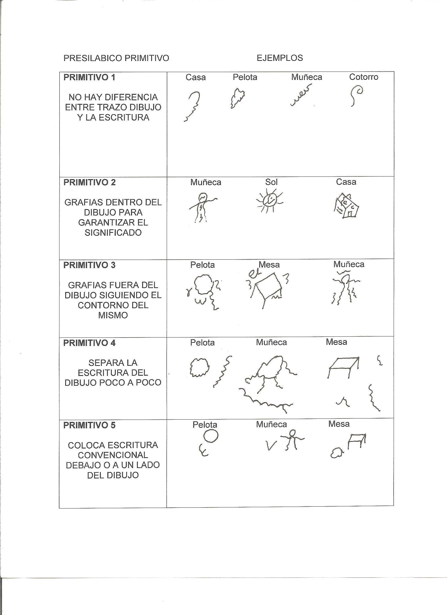

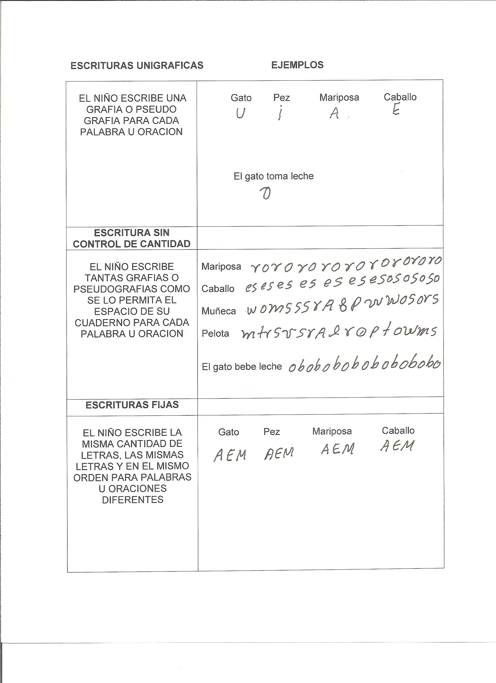

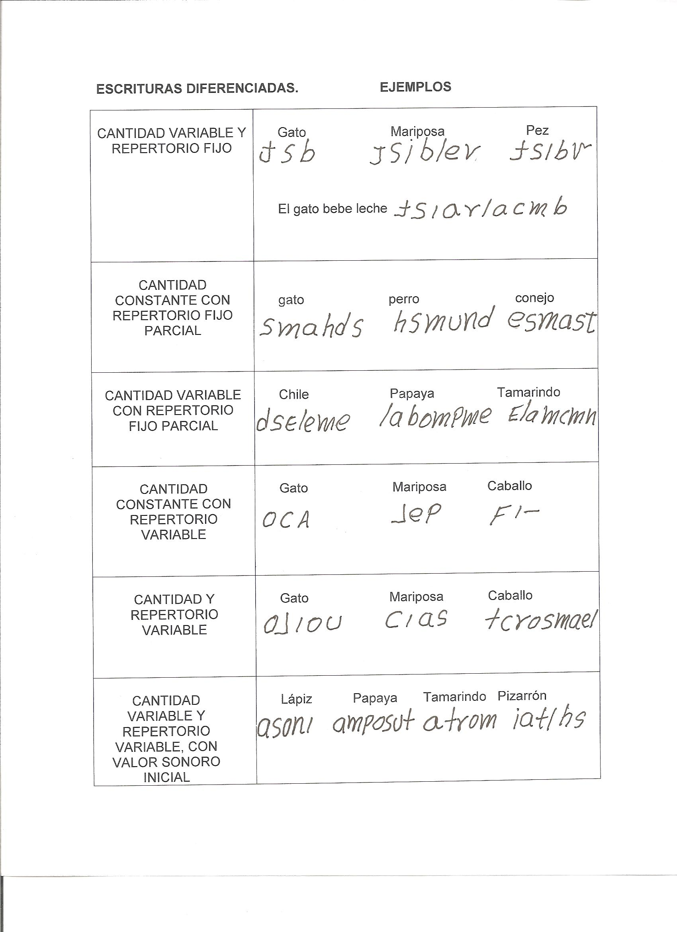

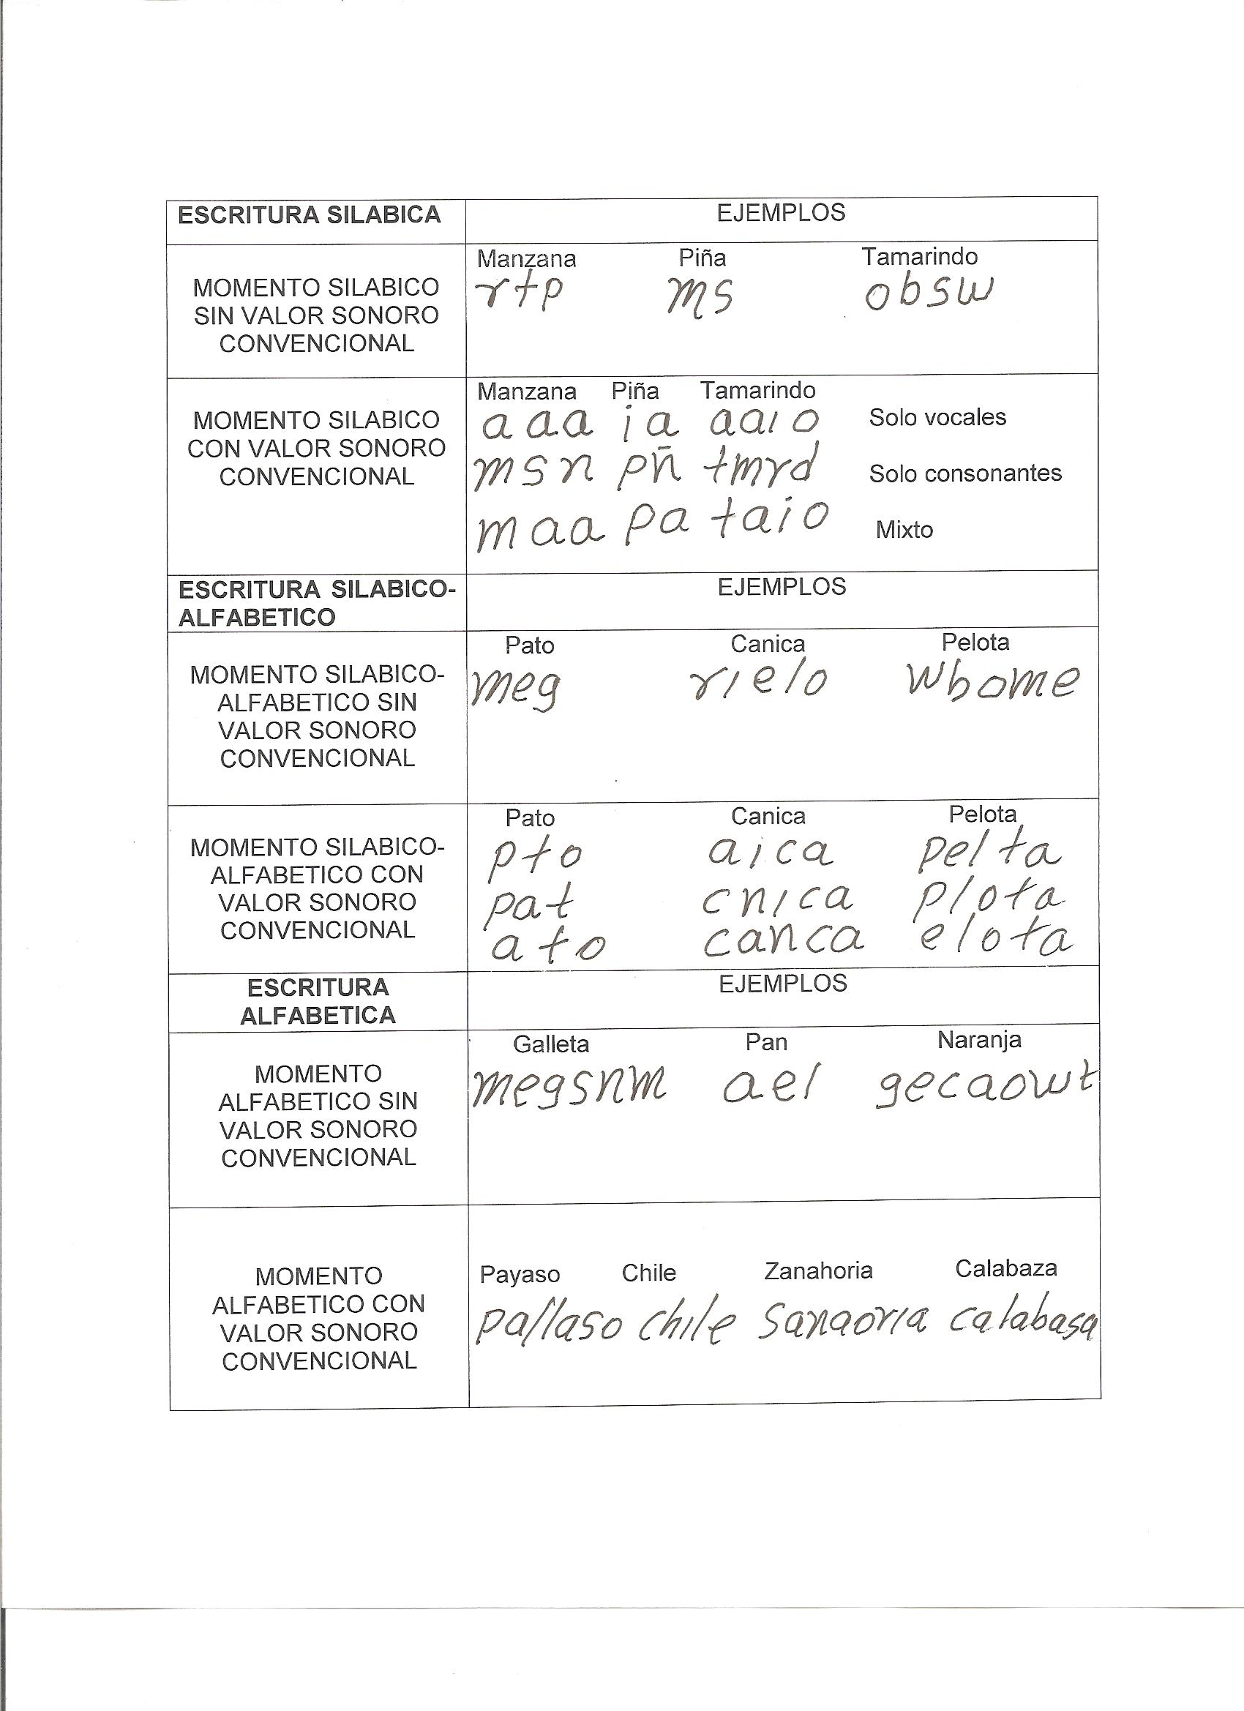

Hasta aquí hemos registrado las posibles producciones de los niños en los diferentes momentos por el que atraviesa en su aprendizaje de la escritura. Cabe aclarar que no necesariamente en las producciones se encontrarán las mismas letras y en el mismo orden, podrían haber variaciones dependiendo las grafías que el alumno conozca o el repertorio que ese momento maneje el alumno, lo que se debe analizar son las características que presentan en sus producciones aunque sean con otras letras o grafías.
También es necesario que el docente sepa que al ingresar el niño a la escuela no necesariamente pasará por todos los momentos desde el primitivo hasta el alfabético, cada alumno ingresará a la escuela con diferentes momentos conceptuales dependiendo del ambiente alfabetizador que tenga en el medio donde se desenvuelve.
Es recomendable que en el dictado de palabras y enunciados el docente utilice las que sugiere el material, aunque puede utilizar otras palabras más conocidas por el alumno, solo que debe cuidar que tengan las mismas características de las palabras y oraciones sugeridas.
Este material puede ser utilizado con los alumnos de segundo grado que aun no han comprendido bien el sistema de escritura, es decir los que se encuentran en momentos o conceptualizaciones anteriores al alfabético con valor sonoro convencional, con los que ya escriben correctamente las palabras se podrá trabajar con la segmentación.
ACLARACIONES
En este trabajo la palabra letra y grafía significa lo mismo.
Se le llama sonido cuando una letra o grafía no corresponde a la palabra escrita
Se le llama fonema cuando una letra o grafía corresponde a la palabra escrita

Material consultado:
EL NIÑO Y SUS PRIMEROS AÑOS EN LA ESCUELA PRIMARIA. Margarita Gómez Palacios
GUÍA PRONALEES

RECOPILACIÓN Y ELABORACIÓN. Roberto Vázquez López

